Versiebeheer bij Performance Monitor applicatie

Auteur : Gert-Jan Paulissen
Datum : 16-9-1999
Versie : 1.1
Filenaam : 0000.doc

Inhoudsopgave
1 Inhoudsopgave 2
2 Wijzigingshistorie 4
3 Inleiding 5
3.1 Stijlconventies 5
3.2 Referenties 5
4 Software Configuratie Management 6
4.1 Algemeen 6
4.2 Vereisten 6
4.3 Termen 6
5 Software omgeving 7
5.1 Platform 7
5.2 Software 7
5.3 Locatie 7
5.4 Omgevingsvariabelen 8
6 Inrichten van het project 9
6.1 Instellen van CVS 9
6.2 Werkomgeving 9
6.3 Indeling van bestanden 9
7 CVS 10
7.1 CVS commando's 10
7.1.1 Repository 10
7.2 Administratieve bestanden 10
7.3 Ontwikkelomgeving 10
7.3.1 Aanmaken ontwikkelomgeving 10
7.3.2 Synchroniseren van de ontwikkelomgeving 11
7.3.3 Opheffen van een werkomgeving 11
7.4 Check In 11
7.4.1 Inchecken van een nieuw object 11
7.4.2 Inchecken van een gewijzigd object 12
7.5 Check Out 12
7.5.1 Uitchecken van bestanden 12
7.6 Versielabels 12
7.6.1 Toekennen van een versielabel 12
8 Onderhouden objecten in Make 13
8.1 Make 13
8.2 Procedures voor nieuwe items 13
8.2.1 Afhankelijkheden 13
8.3 Procedures voor gewijzigde items 13
8.4 Procedures voor verwijderde items 13
9 Aanmaken oplevering 15
9.1 Controle 15
9.2 Distributie 15
9.2.1 Aanmaken distributieomgeving 15
9.2.2 Bouwen en installeren van de applicatie 15
9.2.3 Controle van distributie 15
Appendix A Gebruik van DOS-omgeving 16

Wijzigingshistorie

Versie | Datum | Wie | Commentaar
1.0 | 5-5-1999 | Gert-Jan Paulissen | Eerste versie
1.1 | 16-9-1999 | Gert-Jan Paulissen | - Variabele namen aangepast.  - Administratieve bestanden toegevoegd.  - Repository aangepast.

Inleiding
Dit document beschrijft versiebeheer in het Performance Monitor project. Er wordt aandacht besteed aan Software Configuratie Management (versiebeheer) en uitleverprocedures.

Dit document beschrijft het traject wat doorlopen moet worden om de informatie uit de Designer/2000 repository te gebruiken om tot een gecontroleerde, herhaalbare en foutloze oplevering te komen. Dit document beschrijft dus niet hoe de inhoud van de Designer/2000 repository tot stand komt, maar wel wat met die informatie gedaan moet worden.

Dit document is bedoeld voor (technisch) projectleiders en ontwikkelaars.

Stijlconventies

De volgende stijlen beschrijven de conventies in dit document:

Stijlconventie | Beschrijving
Vet | - Namen van menu’s, knoppen, velden en toetsen.
<naam> | - Variabele welke de gebruiker moet invullen zoals een bestandsnaam
Schuin | - Namen van documenten en/of boeken die worden gebruikt als referentie
Onderstreept | - Namen van bestanden en directories
Courier New font | Letterlijk ingetypte tekst:  - Tekst die wordt ingevuld in een veld  - Programmacode  - Commandoregeltekst (b.v. DOS commando’s)

Referenties
- Bouwen van Performance Monitor applicatie, G.J. Paulissen, PM-bouw.doc

Software Configuratie Management

Algemeen
SCM is het proces omtrent het organiseren en bewaken van wijzigingen aan ontwikkelde objecten van een systeem. Door middel van effectief omgaan met SCM is het mogelijk om op elke gewenst moment de juiste versie van een object te achterhalen.

Versiebeheer is het beheren en onderhouden van meerdere revisies van een object in een archief. Een archief bevat elke wijziging die een object heeft ondergaan. Hierdoor is het mogelijk om elke revisie te bekijken, te wijzigen en vast te leggen op een eenduidige wijze (ongeacht de grootte van de wijziging). Aangezien bij een wijziging aangegeven dient te worden wat de wijzigingen waren, ontstaat op deze manier ook een wijzigingsoverzicht.

Door SCM wordt het risico van overschrijven van wijzigingen gemaakt door de ontwikkelaar tegengegaan. Daarnaast is van elk object bekend in welke omgeving deze voorkomt en welke revisie daar staat.

Vereisten
Voor dit project zijn de volgende vereisten wenselijk dan wel noodzakelijk:
- Elke ontwikkelaar dient zijn eigen ontwikkelomgeving te hebben.
- Veranderingen dienen zo snel mogelijk beschikbaar te zijn voor andere ontwikkelaars.
- Het bouw- en installatieproces dient zo geautomatiseerd mogelijk te geschieden.

Termen
Hier worden enkele versiebeheertermen gedefinieerd die verder in dit document gebruikt worden.

- Een archiefbestand bewaart een of meerdere revisies van een bestand. De revisies zijn genummerd 1.1, 1.2, etc.
- Een versie is een logische naam van een revisie. Meerdere versies kunnen een en hetzelfde revisienummer hebben. Dus versies TEST1 en TEST2 kunnen beide gekoppeld zijn aan revisie 1.2 van het archiefbestand van test.sql.

Software omgeving
Dit hoofdstuk beschrijft hoe de software omgeving van het Performance Monitor project geconfigureerd moet zijn.

Platform
Het platform waarop ontwikkeld wordt is Windows 95/98/NT.

Software
In het Performance Monitor project wordt gebruik gemaakt van de volgende software:

Naam | Minimale versie | Beschrijving | Fabrikant/informatie
CVS | 1.10 | Versiebeheer software. | GNU (http://www.gnu.org)
Make | 3.77 | Bouwen van software, i.e. database installaties, genereren van forms, etc. | GNU (http://www.gnu.org)
Perl | 5.004_01 | general-purpose programming language. Wordt in dit project gebruikt voor aanmaken van een distributie. | http://www.perl.com
nmake | Visual C++ 5.0 | De nmake utility is de make utility zoals die door Microsoft wordt meegeleverd met Visual C++. Deze utility wordt met Perl gebruikt voor het aanmaken van de distributie. | Microsoft (http://www.microsoft.com)
Tar | 1.11.8 | Command line archivering tool | GNU (http://www.gnu.org)
gzip | 1.2.4 | Command line bestandscompressie tool | GNU (http://www.gnu.org)
Winzip32 | 7.0 | Windows archiveerprogramma | http://www.winzip.com
RDBMS | 7.1 | Oracle RDBMS | Oracle
Forms | 4.5.7 | Oracle Forms | Oracle
Reports | 2.5.5 | Oracle Reports | Oracle
Graphics | 2.5.7 | Oracle Graphics | Oracle
GSK | 1.3 | Generator Support kit | http://www.transfer-solutions.com

Locatie
In dit hoofdstuk wordt de locatie van de diverse software beschreven zoals die bij Transfer Solutions hoort te zijn. Er wordt ervan uitgegaan dat de volgende shares aangelegd zijn:

Drive | Server pad
P | \\ntserver\pubutl

Naam | Directory met binaries | Documentatie
CVS | P:\gnu\bin | P:\gnu\cvs-1.10
Make | P:\gnu\bin | P:\gnu\make-3.77
Perl | P:\perl5.004_01\bin | P:\perl5.004_01
nmake | ? | ?
Tar | ? | ?
gzip | ? | ?
Winzip32 | ? | ?
RDBMS | ? | ?
Forms | ? | ?
Reports | ? | ?
Graphics | ? | ?
GSK | N.V.T | ?

Indien een ontwikkelaar niet met de centrale server van Transfer Solutions werkt, dan kan zijn configuratie uiteraard anders zijn.

Omgevingsvariabelen
De directories met binaries zoals boven genoemd dienen in het PATH te staan.

Voorbeeld:

DOS> SET PATH=p:\gnu\bin;%PATH%
DOS> echo %PATH%

Inrichten van het project

Instellen van CVS
In het project wordt gebruik gemaakt van Concurrent Versions System (CVS). Zorg ervoor dat de omgevingsvariabele PATH wijst naar de directory waar CVS te vinden is.

SET PATH=p:\gnu\bin;%PATH%

Documentatie is te vinden in p:\gnu\cvs-1.10\doc\.

Zie ook Appendix A voor het instellen van variabelen.

Werkomgeving
Alles betreffende het project wordt beheerd bij Transfer Solutions onder Q:\Projecten\DBA intern\Performance Monitor\. De CVS repository staat onder \\ntserver\products\cvsroot.

Indeling van bestanden
De werkomgeving heeft de volgende bestandsstructuur:
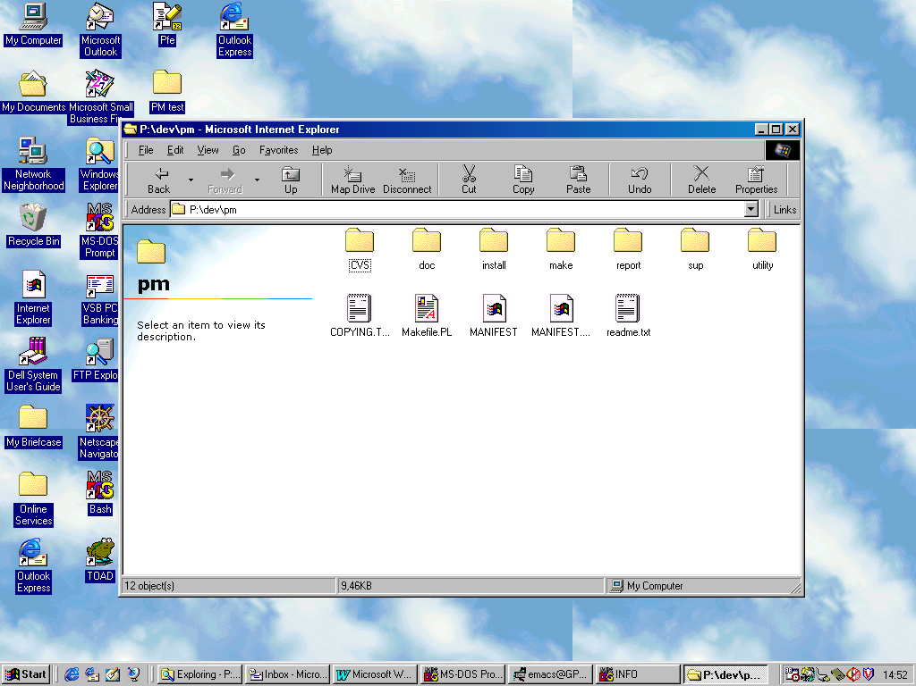

CVS
CVS is speciaal ontworpen om meerdere ontwikkelaars in hun eigen omgeving tegelijk te laten werken aan een project. Er kan ook remote gewerkt worden. Bij gelijktijdige wijzigingen zal CVS dit trachten op te lossen via een merge. CVS werkt met een centrale repository en werkt recursief (je kunt een bestand maar ook een directorytree inchecken).

CVS commando's
Er is slechts een CVS executable. De opties regelen het gedrag. De syntax:

DOS> CVS <globale opties> <CVS commando> <commando opties> <bestanden>

Repository
De CVS repository moet als volgt gespecificeerd worden voor diverse CSV commando's:

DOS> cvs -d :local:\\ntserver\products\cvsroot <commando>

Een alternatief is om de omgevingsvariabele CVSROOT te zetten:

DOS> set CVSROOT=:local:\\ntserver\products\cvsroot

Merk op dat het bestand in DOS 8.3 formaat is gespecificeerd omdat er spaties in de Windows naam voorkomen.

Administratieve bestanden
CVS bewaart administratieve bestanden in directory CVSROOT onder de repository. In ons geval dus \\ntsever\products\cvsroot\CVSROOT.

De belangrijkste bestanden zijn:
- modules
Bevat definities voor projecten en afkortingen. Een interessante optie is om een module aan te maken met directories uit andere projecten door middel van een zogenaamde ampersand module. Voor pm is &sup toegevoegd. Zo kan men dus bepaalde directories in meerdere projecten delen. Zie verder de CVS documentatie.
- cvswrappers
Wordt onder andere gebruikt om binaire bestanden te identificeren. Binaire bestanden worden apart behandeld.

Aanpassen van een bestand:

DOS> REM Ga naar directory waar je CVSROOT wilt hebben
DOS> cvs -d <repository> checkout CVSROOT/cvswrappers

Doe aanpassingen aan CVSROOT\cvswrappers:

Check in en ruim directory op:

DOS> cvs commit CVSROOT
DOS> cvs release -d CVSROOT

Ontwikkelomgeving
Dit hoofdstuk beschrijft hoe een ontwikkelaar zijn ontwikkelomgeving dient te beheren.

Aanmaken ontwikkelomgeving
Iedere ontwikkelaar dient een aparte werkomgeving te creëren met een uitgecheckte versie van de Performance Monitor werkdocumenten. Dat gebeurt als volgt:

DOS> REM Ga naar directory waar je PM wilt hebben
DOS> cvs -d <repository> checkout pm

Dit zorgt ervoor dat een volledige directory structuur pm wordt aangemaakt in de huidige directory.

Om een bepaalde release uit te checken moet deze als commando-optie worden meegegeven. Zie verder de CVS documentatie.

Synchroniseren van de ontwikkelomgeving
Indien andere ontwikkelaars gewijzigde werkdocumenten hebben ingecheckt, dan kunnen deze documenten als volgt gesynchroniseerd worden:

DOS> REM Ga naar PM root
DOS> cvs update ..\pm

Opheffen van een werkomgeving
Dit commando verwijdert een directory tree na controle:

DOS> REM Ga naar PM root
DOS> cvs release -d ..\pm

Check In
Om een object te kunnen beheren in CVS, dient het object eerst in CVS ingevoerd te worden. Dit gebeurt door middel van het CVS commando add. Op het moment dat een object ingecheckt wordt, wordt het object toegevoegd aan de CVS repository. Deze repository wordt beheerd door CVS en gebruikt voor het vastleggen van wijzigingen op het object. Er is een verschil in procedures voor het inchecken van een nieuw object, in vergelijking met het inchecken van een reeds bestaand object.

Inchecken van een nieuw object
Bij CVS is er een belangrijk verschil tussen ASCII-bestanden (.sql scripts, etc.) en binaire bestanden (.fmb bestanden, etc.). Een binair bestand moet apart bekend gemaakt worden aan CVS, anders wordt het bestand verminkt!

Indien een bestand ook in de distributie moet worden meegenomen, dan moet dit aan het bestand \MANIFEST worden toegevoegd. Bestanden die juist niet in de distributie meegaan dienen in \MANIFEST.SKIP te worden toegevoegd. Zie ook 'Aanmaken oplevering'.

Check in van een ASCII object
De eerste check-in van een ASCII-object is niet gelijk aan een volgende check-in:
Maak het bestand kenbaar:
DOS> cvs add <bestand>

Commit de wijzigingen:

DOS> cvs commit <bestand>

Op deze plaats dient ook een beschrijving gegeven van de inhoud van het bestand (eerste keer) of de wijziging die heeft plaatsgevonden.

Je kunt ook alle bestanden uit een directory (en alle subdirectories) inchecken door in plaats van een bestandsnaam de naam van een directory op te geven.

Check in van binair object
Er zijn twee mogelijkheden een bestand correct in te checken, namelijk door een command-line optie tijdens het add commando of door de extensie toe te voegen aan het bestand CSVROOT\cvswrappers in de CVS repository. Hierna kan een gewone eerste check-in worden gedaan.
Command line optie:

Maak het bestand kenbaar:
DOS> cvs add -kb <bestand>

Commit de wijzigingen:

DOS> cvs commit <bestand>

Het bestand \\ntserver\products\cvsroot\CVSROOT\cvswrappers herkent diverse extensies als een binaire file. Deze worden dan automatisch op de juiste manier ingecheckt.

Zie ook 7.2.

Voorbeeld van inhoud van cvswrappers:

# Oracle Forms/Reports/Graphics
*.fmb -k 'b'
*.fmx -k 'b'
*.mmb -k 'b'
*.mmx -k 'b'
*.pll -k 'b'
*.plx -k 'b'
*.rdf -k 'b'
*.rep -k 'b'
*.ogd -k 'b'

# Microsoft Office
*.doc -k 'b'
*.xls -k 'b'
*.rtf -k 'b'

# Standard graphics files
*.pcx -k 'b'
*.bmp -k 'b'
*.ico -k 'b'

Inchecken van een gewijzigd object
Alleen het CVS commit commando hoeft nu gegeven te worden.

DOS> cvs commit <bestand>

Check Out

Uitchecken van bestanden
Zie ook 'Aanmaken ontwikkelomgeving'.

Het commando:

DOS> cvs -d <repository> checkout <bestandsspecificatie>

Versielabels

Toekennen van een versielabel
Door het toekennen van versielabels, kunnen objecten gegroepeerd worden. Dit versielabel geeft dan de status (versie) van een verzameling objecten weer. Als opbouw van het versielabel is gekozen voor:

<applicatienaam>_<releasenummer>_<sub-releasenummer>(_<patchnummer>)

Zie verder documentatie van het CVS commando tag.

Onderhouden objecten in Make

Make
Make is een programma dat, met behulp van definitiebestanden, helpt bij een installatie. Alle objecten die deel uitmaken van een applicatie, zullen aangemeld moeten zijn in de Make definitiebestanden. Er zijn een aantal Make definitiebestanden, die op twee plaatsen in PVCS geadministreerd worden:

Naam bestand | Locatie | Soort bestand
Makefile.mak | /make | Generiek bestand voor installaties
Ora_defs.mki | /make | Bestand met Oracle definities
Prj_defs.mki | /make | Bestand met project definities
Site_defs.mki | /make | Bestand met site specifieke definities
Vc_defs.mki | /make | Bestand met versiebeheerdefinities
Forms.mki | /make | Ingevuld template per project
Object.mki | /make | Ingevuld template per project
Reports.mki | /make | Ingevuld template per project

Procedures voor nieuwe items
Bij nieuwe items dienen Make definitiebestanden op de volgende plaatsen aangepast te worden:

Type object | Bestand
Tabel | Objects.mki
Package | Objects.mki
Function | Objects.mki
Procedure | Objects.mki
Sequence | Objects.mki
Form | Forms.mki
Forms library | Forms.mki
Reference form | Forms.mki
Icoon | Forms.mki
Menu | Forms.mki
Report | Reports.mki

Afhankelijkheden
Er zijn afhankelijkheden tussen het uitvoeren van creatiescripts. Zo moeten tabellen aangemaakt zijn voordat constraints aangemaakt kunnen worden, etc. De afhankelijkheden tussen diverse type objecten is reeds gedefinieerd in de make definitiebestanden, maar afhankelijkheden tussen objecten van hetzelfde type moeten apart gedefinieerd worden. Een voorbeeld is de creatie van foreign key constraints. Hiervoor moet de primary key van de master tabel eerst bestaan wil de foreign key constraint van de detail tabel gemaakt kunnen worden. Deze afhankelijkheid dient als volgt gespecificeerd te worden in objects.mki:

Detail.con-run: master.con-run

Hierdoor wordt op het moment dat de constraints van de detail tabel aangemaakt dient te worden, eerst de constraints van de master aangemaakt. Ook deze master kan weer opgenomen zijn als detail bij een andere master. Make zoekt zelf aan de hand van deze definities de juiste volgorde. Ook voor packages, functions en procedures kunnen dit soort afhankelijkheden bestaan.

Procedures voor gewijzigde items
Indien afhankelijkheden gewijzigd zijn, dan moet aangepast worden in de Make definitiebestanden.

Procedures voor verwijderde items
Een verwijderd item kan apart gelabeld worden, als zijnde niet van toepassing. Verder moeten de Make definitiebestanden aangepast worden door de regels van dat item te verwijderen. Het koppelen van het aparte label garandeert niet dat het item niet meer wordt geïnstalleerd / opgeleverd. Als alle nieuwste revisies uitgecheckt worden, wordt ook een verwijderd item uitgecheckt.

Aanmaken oplevering
Bij het aanmaken van een oplevering, zal voor een groot deel de werkwijze van het aanmaken van een ontwikkelomgeving plus het bouwen van de applicatie gevolgd worden. Daarnaast dienen er nog wat stappen doorlopen te worden in CVS en dient de applicatie ingepakt te worden, zodat deze kan worden opgeleverd. Dit alles gebeurt in de volgende stappen

Controle
Voor dat begonnen kan worden met een oplevering dienen een aantal zaken gecontroleerd te worden:
- Heeft iedereen zijn aanpassingen verwerk? Is alles gereleased? Zijn er geen actieve “locks” meer op objecten?
- Staan alle objecten in de Make definitiebestanden (zie hoofdstuk 8)?
- Zijn distributiebestanden \MANIFEST en \MANIFEST.SKIP 'up to date'.

Distributie

Aanmaken distributieomgeving
Alle objecten die bij de oplevering meegenomen moeten worden, dienen een versielabel te krijgen. De opbouw van het versielabel is reeds beschreven in paragraaf 7.6.1.

DOS> REM Ga naar PM root
DOS> cvs tag <versielabel> ..\pm

Hierna dient de omgeving opgeruimd te worden en weer aangemaakt te worden, waarbij het label gespecificeerd wordt

DOS> cvs release -d ..\pm
DOS> cd ..
DOS> cvs -d <repository> checkout -r <versielabel> pm

Deze stap zorgt ervoor dat alle CVS keywords zoals $Name$, $Date$ de juiste waarde krijgen in de diverse bestanden.

Bouwen en installeren van de applicatie
Zie referentie ‘Bouwen van Performance Monitor applicatie’.

Controle van distributie
Met Perl wordt de distributie gemaakt. Perl zorgt ervoor dat de juiste bestanden in de distributie staan en maakt een distributiearchief aan en zorgt ook voor omzetting van DOS tekstbestanden naar Unix tekstbestanden. Indien men op Windows Winzip gebruikt, dan kan deze de Unix tekstbestanden weer naar een DOS tekstbestand omzetten. Bij uitpakken op Unix gaat uiteraard alles goed.

Documentatie van Perl modules ExtUtils::MakeMaker en ExtUtils::Manifest beschrijft hoe deze distributiesupport werkt.

DOS> REM Ga naar PM root
DOS> perl Makefile.PL
DOS> vcvars32
DOS> nmake distcheck

Indien er geen fouten optreden, dan kan de distributie gemaakt worden:

DOS> nmake dist

Er is nu een bestand pm_<releasenummer>_<sub-releasenummer>(_<patchnummer>).tar.gz
- Gebruik van DOS-omgeving

Voor installatieprocedures zal gebruik gemaakt worden van de DOS-omgeving. Een gebruiker moet de volgende zaken kunnen instellen:
- Aanmaken van een logbestand
- Omgevingsvariabelen
- Commandomacro’s

Aanmaken van een logbestand
Een logbestand kan aanmaken worden met behulp van het groter dan (>) teken en daarna een bestandsspecificatie:

Echo Dit is een test > <logbestand>

Toevoegen aan een reeds bestaand logbestand kan met >>:

Echo Dit is een test >> <logbestand>

Gebruik van omgevingsvariabelen
Omgevingsvariabelen worden onder andere gebruikt voor:
- Aanduiding van een directory voor tijdelijke bestanden (TEMP).
- Aanduiding van het zoekpad voor het vinden van programmatuur (PATH).

Tijdelijk definiëren van omgevingsvariabelen
Een omgevingsvariabele wordt gedefinieerd in een DOS-box door:

SET <variabele>=<waarde>

waarbij waarde ook weer kan bestaan uit de waarde van andere variabelen (%<variabele>%). De variabele blijft bestaan voor de duur van de DOS-box sessie.

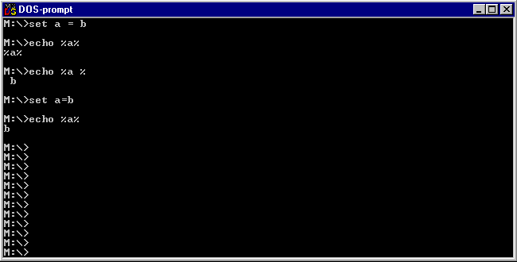
Permanent definiëren van omgevingsvariabelen

Windows 95/98
Pas het bestand c:\autoexec.bat aan met gebruikmaking van de syntax zoals hierboven beschreven.

Windows NT
- Ga naar Deze computer
- Klik op de rechtermuisknop en kies Eigenschappen
- Pas de gebruikersvariabele aan (of voeg toe) in tabblad Omgeving zoals hieronder aangegeven.
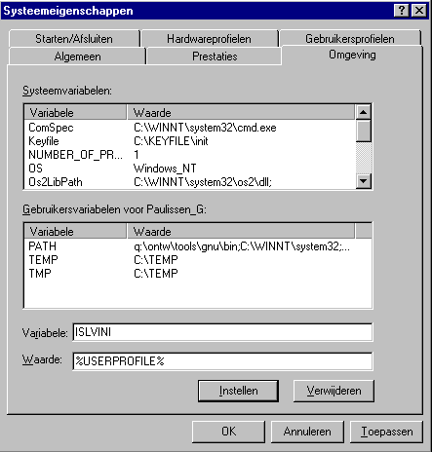

Commandomacro’s
Met behulp van het programma doskey kan men:
- Commandomacro’s (afkortingen) definiëren
Op deze manier kunnen veel typewerk en dus ook fouten vermeden worden.
- voorgedefinieerde commando’s activeren vanuit een definitiebestand
- commandoregels terughalen

Voor extra hulp:

DOSKEY /?

Commandomacro’s definiëren
Een commando macro wordt als volgt gedefinieerd:

doskey <macro>=<definitie>

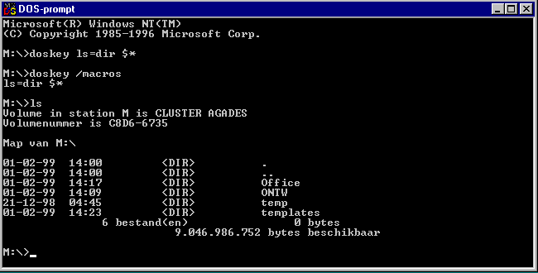

Commando’s activeren
Commando’s kunnen gedefinieerd worden in een bestand en geactiveerd worden met

doskey /macrofile=<bestand>

Een voorbeeld van een <bestand>

pmmake=make -f ..\make\makefile.mak WKTOP=.. $*

Een goede conventie is om centraal een bestand doskey.dat te definiëren met daarin definities. Een voorbeeld is de user profile directory:

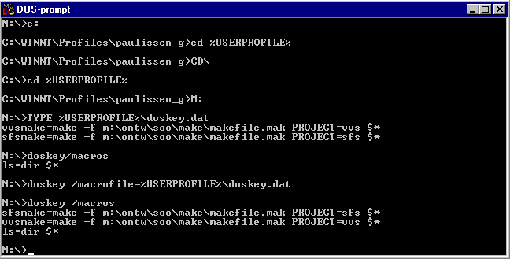

De wijzigingshistorie maakt gebruik van z.g. Bladwijzers. De Bladwijzers DocumentDatum en DocumentVersie worden gedefinieerd op het voorblad en er wordt aan gerefereerd door laatste versie in bovenstaande tabel. Bij een nieuwe versie: regel uit tabel kopiëren, oude regel aanpassen zodanig dat Bladwijzerverwijzingen omgezet worden in constante waarden en dan pas voorblad aanpassen.
Het Postscript bestand cvs.ps is een zeer goede bron.
Het bestand make.info.txt is een totaal van andere make.info bestanden.
Let op de slash in CVSROOT/cvswrappers
Voor meer informatie omtrent Make, zie p:\gnu\make-3.77\make.info.txt.
Let op spaties bij het = teken. Het commando SET a = b definieert niet ‘a’ maar ‘a ‘, en de waarde is ‘ b’ en niet ‘b’.
Te vinden in %WINDIR%\system32 (Windows NT) of %WINDIR%\command (Windows 95). Voeg deze directory toe aan PATH.

